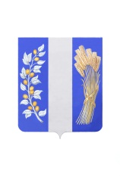
СОВЕТ ДЕПУТАТОВ МУНИЦИПАЛЬНОГО ОБРАЗОВАНИЯ
«БИЧУРСКИЙ РАЙОН» РЕСПУБЛИКИ БУРЯТИЯ
БУРЯАД УЛАСАЙ «БЭШҮҮРЭЙ АЙМАГ» ГЭҺЭН НЮТАГАЙ
ЗАСАГАЙ БАЙГУУЛАМЖЫН ҺУНГАМАЛНУУДАЙ ЗҮБЛЭЛ

РЕШЕНИЕ

от «24» ноября 2023 года № 20

О повестке четвертой очередной сессии Совета депутатов
муниципального образования «Бичурский район» Республики Бурятия

Рассмотрев проект повестки четвертой очередной сессии Совета депутатов муниципального образования «Бичурский район» РБ, Совет депутатов муниципального образования «Бичурский район» РБ р е ш и л:
1. Утвердить повестку четвертой очередной сессии Совета депутатов муниципального образования «Бичурский район» РБ.
2. Настоящее решение вступает в законную силу с момента его подписания.

Председатель Совета депутатов  МО «Бичурский район» РБ | Н.Т. Чекин

